Министерство науки и высшего образования Российской Федерации
Федеральное государственное бюджетное образовательное учреждение
высшего образования
«КУБАНСКИЙ ГОСУДАРСТВЕННЫЙ УНИВЕРСИТЕТ»
(ФГБОУ ВО «КубГУ»)

Факультет компьютерных технологий и прикладной математики
Кафедра вычислительных технологий

ЛАБОРАТОРНАЯ РАБОТА №4
Дисциплина: Платформо-независимое программирование

Работу выполнил: ______________________________________ Г. А. Ахвердян

Направление подготовки: 02.03.02 Фундаментальная информатика и информационные технологии

Преподаватель: ___________________________________________ В. И. Шиян

Цель работы: Освоить методы разработки с графическим интерфейсом Java, ознакомиться с различными компоновщиками. Научиться обрабатывать события пользовательского интерфейса.
Графический пользовательский интерфейс (GUI) – основной способ взаимодействия конечных пользователей с java-приложением. Для разработки прикладного программного обеспечения на языке Java, а точнее графического интерфейса приложений, обычно используются пакеты AWT и Swing, а также новый фрейм ворк JavaFX.
AWT – Abstract Window Toolkit (для доступа загружается па кет java.awt) – содержит набор классов, позволяющих выполнять графические операции и создавать оконные элементы управления, подобно тому, как это делается в VBA и Delphi.
Swing (для доступа загружается пакет javax.swing) является «надстройкой» над AWT и содержит новые классы, в основном аналогичные AWT. К именам классов добавляется J (JButton, JLabel и др.).
JavaFX представляет инструментарий для создания кросс платформенных графических приложений на платформе Java и позволяет создавать приложения с насыщенной графикой благодаря использованию аппаратного ускорения графики и возможностей GPU.
Для выполнения лабораторной работы, необходимо выполнить задачи для самостоятельного решения.

Задача 4.1 Изменение текста метки на «Я метка 1» или любой другой. Реализация программы, создающую три-четыре метки в окне (рисунок 1).
Для выполнения данной задачи, была подключена библиотека swing, которая позволяет использовать свои классы для создания окна приложения (класс JFrame), а также для создания текста внутри созданного окна (класс JLable). После создания объектов графического интерфейса мы можем явно указать их размер, используя команду .setSize()

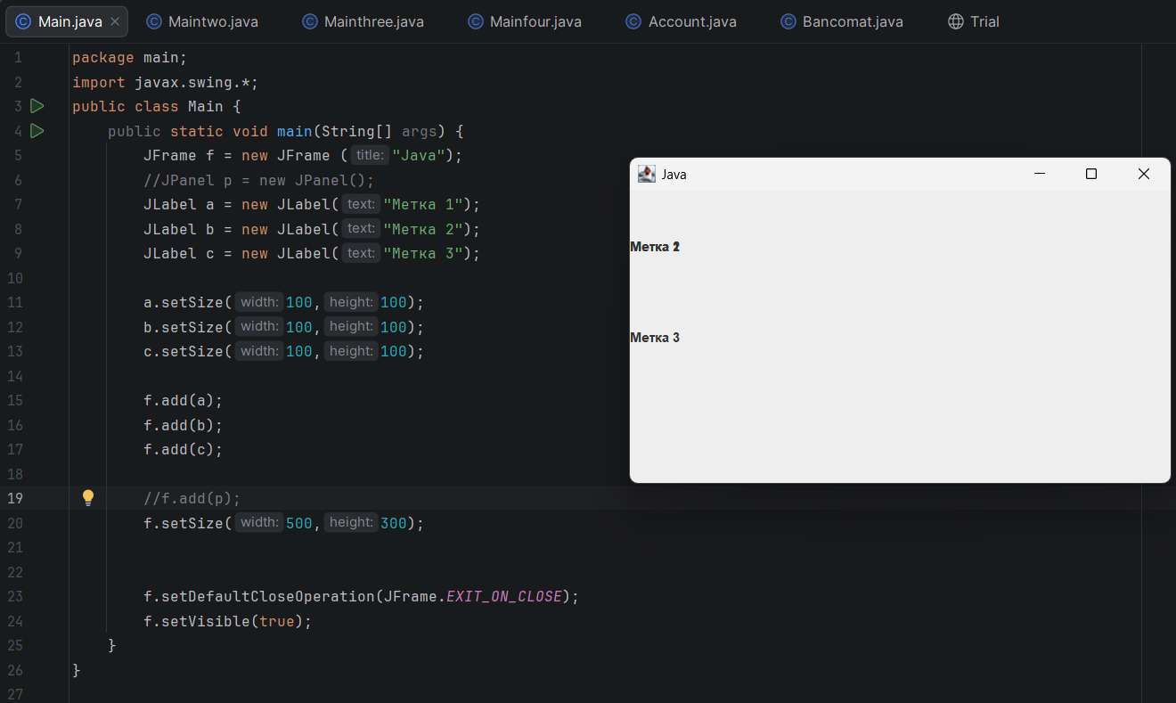
Рисунок 1 – Изменение текста и реализация программы

Задача 4.2 Реализация программы, создающую 8−9 кнопок в окне (рисунок 2).
Для того, чтобы создать кликабельные кнопки в уже существующем нами окне, снова подключаем библиотеку swing, где будем обращаться к классу JButton. Не мало важно отметить и создание объекта класса JPanel, внутри которого мы будем хранить наши созданные кнопки. JPanel позволяет структурировать внутри себя вложенные объекты, по сути выполняя роль «контейнера».

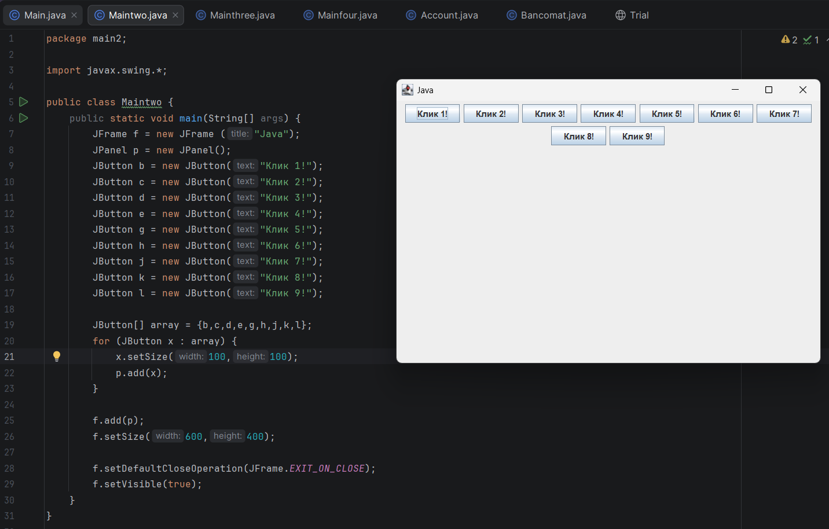
Рисунок 2 – Реализация программы с кнопками

Задача 4.3 Реализация программы, при запуске которой в главном окне появляется кнопка, на которой написано 10, и при каждом нажатии это число уменьшается на 1 до тех пор, пока оно не станет равно 1 (рисунок 3).
Для выполнения данной задачи была подключена библиотека swing, которая позволяет использовать классы для создания окна приложения (JFrame), контейнера для элементов (JPanel), а также для создания кнопок (JButton).
После создания объектов графического интерфейса мы можем явно указать их размер и положение на экране, используя команды .setSize() и .setLocation(). Особенностью данной программы является добавление функционала к кнопке через метод addActionListener(). В качестве аргумента метод принимает анонимный внутренний класс, реализующий интерфейс ActionListener.
Внутри этого класса объявлена переменная-счетчик k = 10. При каждом нажатии на кнопку срабатывает метод actionPerformed(), который уменьшает значение счетчика на единицу. Новое значение тут же преобразуется в строку с помощью String.valueOf(k) и устанавливается обратно на кнопку методом b.setText(). Таким образом, кнопка визуально отображает текущее значение счетчика.
Также в теле метода прописано условие: как только значение k становится равным 1, вызывается метод f.dispose(), который закрывает окно приложения. Завершает программу стандартный вызов метода setVisible(true), делающий окно видимым для пользователя.

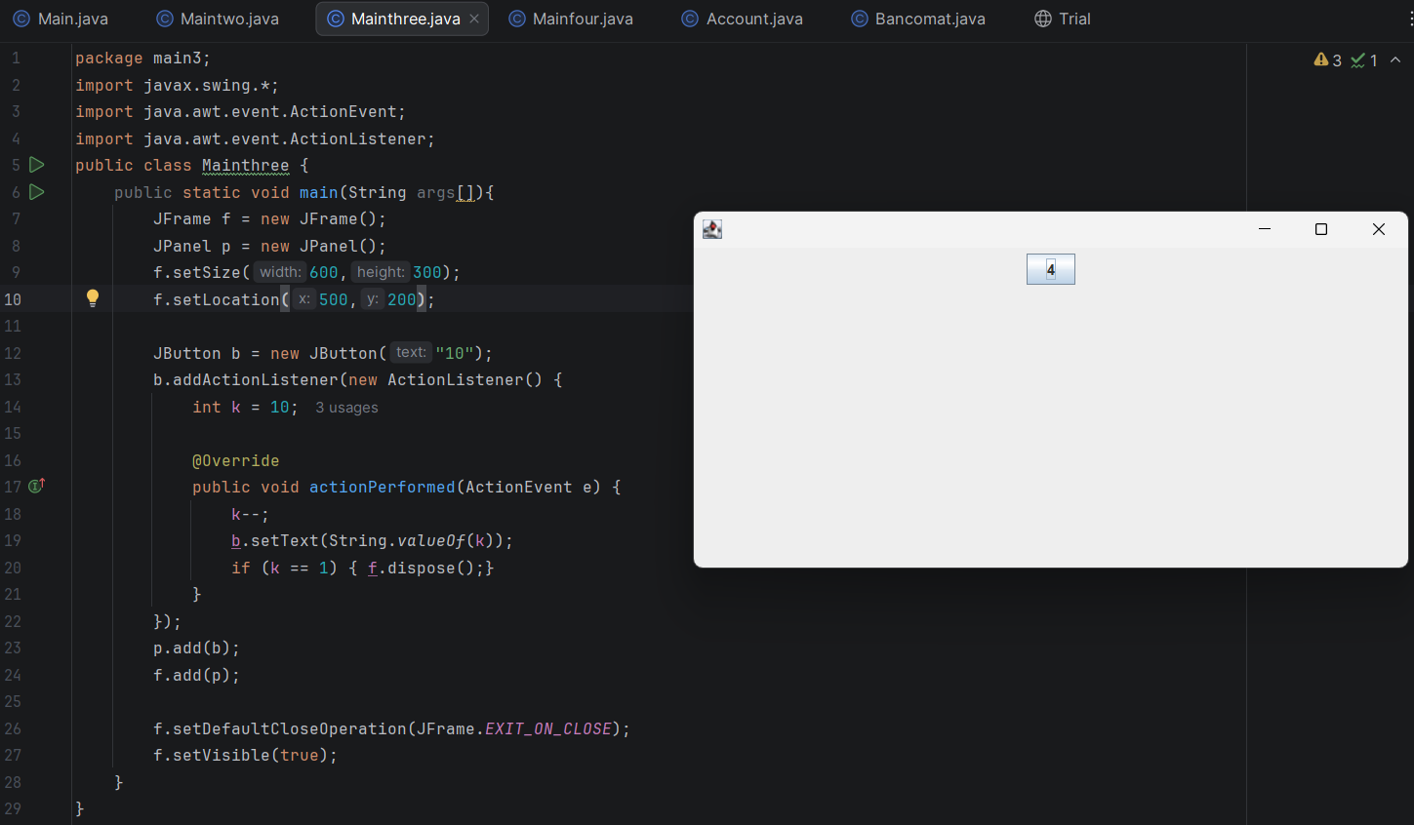
Рисунок 3 – Реализация программы с кнопкой счетчиком
Задача 4.4 Реализация программы, при запуске которой в главном окне по являются две кнопки, каждая из которых включает / отключает другую (рисунок 4).
Для выполнения данной задачи была подключена библиотека swing, которая позволяет использовать классы для создания окна приложения (JFrame), контейнера для элементов (JPanel), а также для создания кнопок (JButton).
После создания объектов графического интерфейса и настройки размеров окна с помощью .setSize() и его положения с помощью .setLocation(), ключевым моментом программы является добавление слушателей событий к каждой кнопке через метод addActionListener(). В качестве аргумента метод принимает анонимный внутренний класс, реализующий интерфейс ActionListener.
Внутри слушателя для первой кнопки прописана логика, которая при нажатии изменяет состояние доступности второй кнопки. Метод b2.setEnabled() принимает значение, противоположное текущему состоянию кнопки, которое получается с помощью !b2.isEnabled(). Таким образом, если вторая кнопка была активна – она становится неактивной, и наоборот.
Аналогичным образом работает слушатель для второй кнопки, только теперь он управляет доступностью первой кнопки, переключая её состояние с помощью b1.setEnabled(!b1.isEnabled()). Благодаря этому реализуется своеобразное «переключение» управления между кнопками.
Обе кнопки добавляются на панель с помощью метода p.add(), после чего панель размещается на фрейме. Завершает программу стандартный вызов метода setVisible(true), который делает окно видимым для пользователя, и установка операции закрытия окна по умолчанию EXIT_ON_CLOSE.

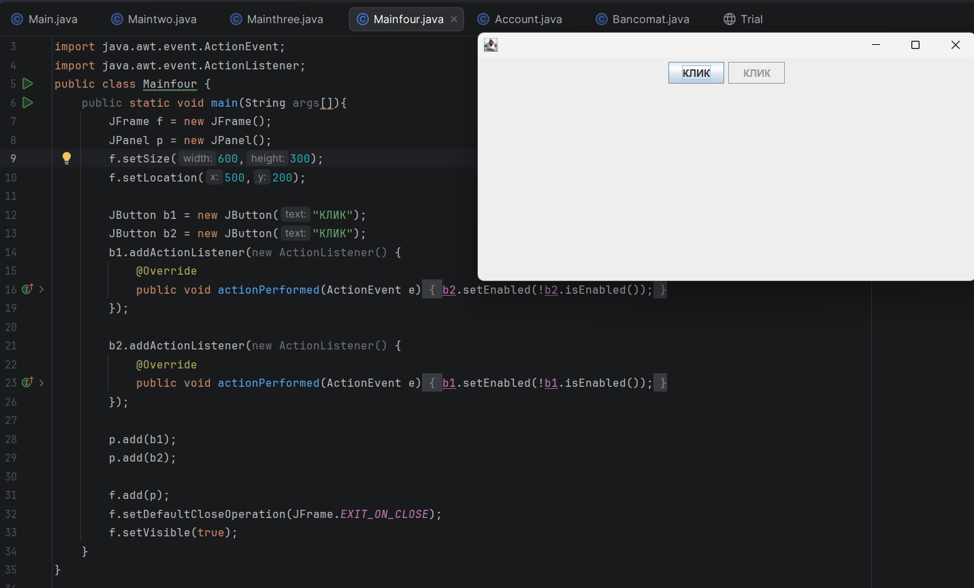
Рисунок 4 – Реализация программы с кнопками включения/выключения

Для завершения лабораторной работы, необходимо выполнить индивидуальное задание по вариантам.

Вариант 4. Реализация визуальной работы банкомата – снятие и пополнение денег, вычисление остатка на счету и процентов по депозиту (рисунок 5).
Для выполнения данной задачи были созданы 2 класса. Класс Account представляет собой банковский счет с полями balance и depositRate (процентная ставка). Конструктор класса инициализирует начальный баланс и ставку. Класс предоставляет методы для:
Пополнения счета (deposit) с проверкой на положительность суммы
Снятия средств (withdraw) с проверкой на положительность суммы и достаточность средств
Вычисления ежемесячных процентов (calculateMonthlyInterest) по формуле: баланс * (ставка/100) / 12
Начисления процентов на баланс (addMonthlyInterest)
Во всех методах предусмотрена обработка исключительных ситуаций с выбрасыванием IllegalArgumentException при некорректных операциях.
Класс Bancomat наследуется от JFrame и реализует визуальное представление банкомата. При создании окна инициализируется объект класса Account с начальным балансом 1000 рублей и ставкой 5%. Интерфейс построен с использованием менеджеров компоновки BorderLayout и GridBagLayout для гибкого размещения элементов.
В верхней части окна размещены информационные метки, отображающие текущий баланс и информацию о процентной ставке. В центральной части расположены: текстовое поле для ввода суммы, четыре кнопки, оформленные с помощью вспомогательного метода createStyledButton: "Снять наличные", "Пополнить счет", "Начислить проценты", "Проверить баланс"
Для каждой кнопки добавлен слушатель событий, вызывающий соответствующий метод обработки (handleWithdraw, handleDeposit, handleInterest, handleBalance). В методах обработки происходит: получение введенной суммы из текстового поля с проверкой корректности ввода, вызов соответствующего метода класса Account, обновление информационных меток с помощью updateLabels(), отображение результата операции через диалоговые окна JOptionPane.showMessageDialog

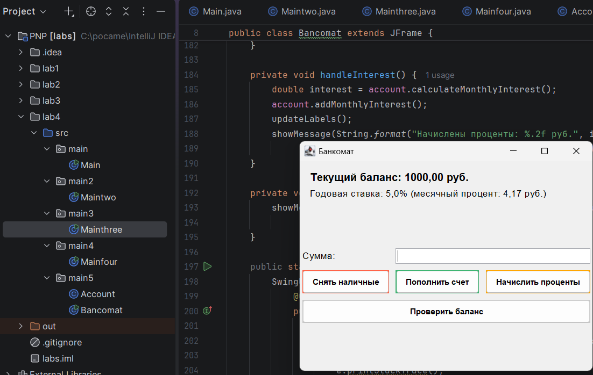
Рисунок 5 – Реализация визуальной работы банкомата

UML диаграмма классов (рисунок 6).

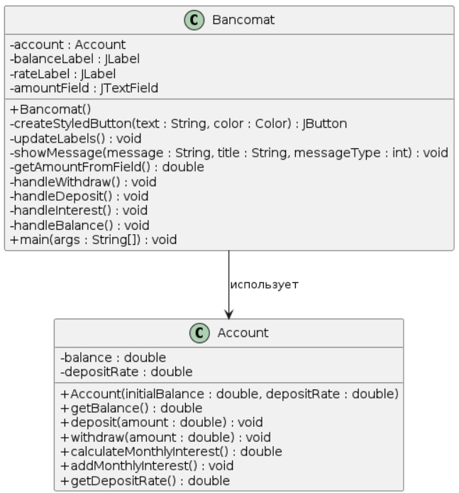
Рисунок 6 – UML диаграмма

Вывод
В ходе лабораторной работы освоены методы разработки с графическим интерфейсом Java. Освоены навыки обработки события пользовательского интерфейса.

